Mon corps est constitué à 60% d’eau !!!
Donc je dois bien m’hydrater

Je viens toujours au foot avec ma gourde à mon nom
Dans ma gourde, j’ai de l’eau car elle est essentielle pour moi
Je dois boire régulièrement à petites gorgées
Je n’attends pas d’avoir soif pour boire surtout quand il fait chaud
J’ai le bon réflexe : j’économise l’eau en fermant bien le robinet

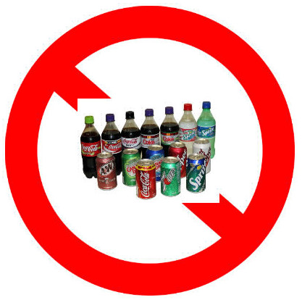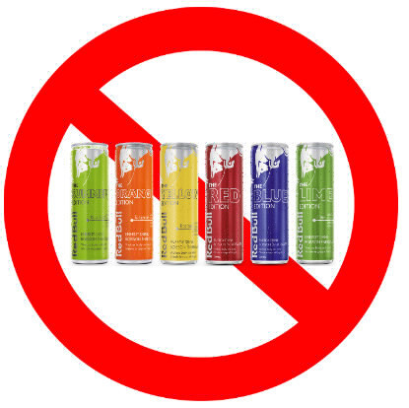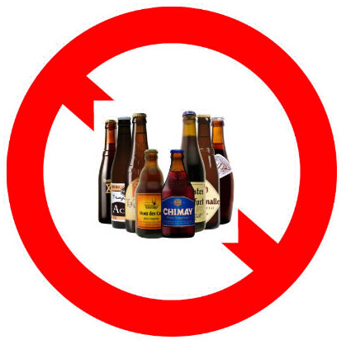


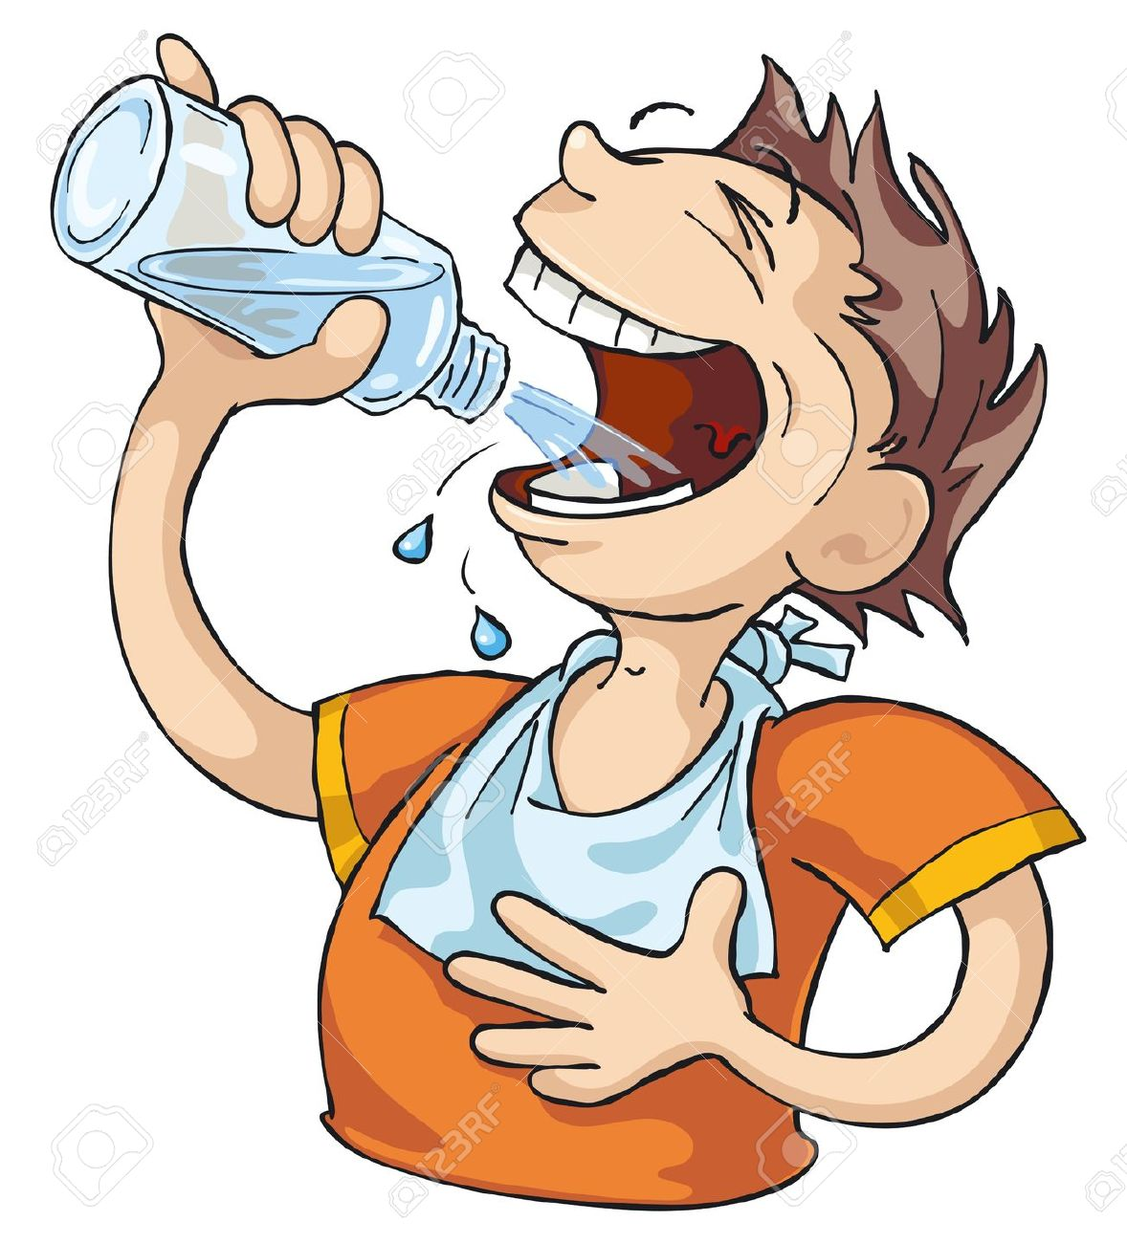
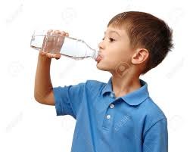
Le bon geste
car



